QRコードのウィジェット
画面が壁に出せる 5 つの組み込みコード——自前のリンク、ゲストWi-Fi、来訪者登録、 道案内、ルームコントロール。それぞれの設定と、置ける場所も逐一。
2026-09-01 · https://offision.com/help/ja/signage/qr-code-widgets/
壁のコードは、触らずに済む道です。誰も何も押さず、そのタイルが担う用事は来訪者
自身のスマートフォンで済みます。これが 5 つ組み込まれていて、それぞれひとつの用事に
つながっています。押すタイルはボタンのウィジェットに、
置き場所そのものはウィジェットとその置き場所にあります。
タッチできない画面でも残る:
画面が「タッチパネルではない」と伝えられている場合、押すために存在するタイルは隠れます。
QR のタイルはすべて残り、来訪者セルフサービスボタンは黙って
来訪者登録QRコードに置き換わります——これこそが、これらが存在する理由です。
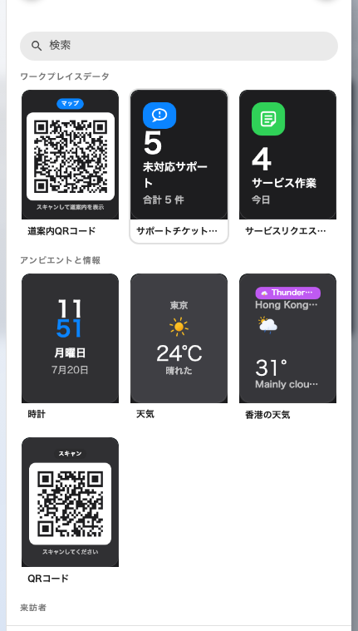
ウィジェットピッカー。5 つのコードもほかのタイルと同じようにここにあります。

QRコード
自由に使えるコードです——アンケート、メニュー、フィードバックのリンク。渡したものを
そのまま読み取れるコードとしてタイルに描きます。
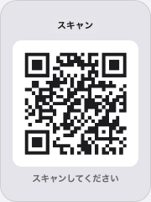
操作ボタンに置いた自分のQRコード。
置ける場所: 操作ボタン
設定 | 何をするか | いつ変えるか
QRコードの内容 | コードが符号化するテキストまたはリンク | コードの行き先を変えるとき

来訪者登録QRコード
触らない当日受付です。来訪者は読み取って、画面ではなく自分のスマートフォンで登録します。
タッチできない画面で来訪者セルフサービスボタンが黙って置き換わる先も、この
ウィジェットです。これを軸にしたロビーの組み立て——そこで場所が効いてくる理由も
——は来訪者を迎えるロビー画面を設定するに
あります。
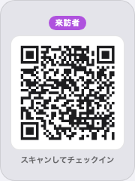
操作ボタンに置いた当日受付用の登録コード。
置ける場所: 操作ボタン
設定 | 何をするか | いつ変えるか
QRコードの動作 | 読み取りで登録だけをする（受付のみ）か、登録してチェックインまでする（受付してチェックイン）か | 受付に誰もいないなら「受付してチェックイン」に
直接チェックイン | 来訪者が本来タップする確認を省きます。有効なアクセスキーを持つコードでなければ拒否されるので、次の設定と無関係ではありません | 確認の一手間より、最短の動線を優先したいとき
アクセスキーの種類 | QR の背後にあるコードを入れ替える間隔——日次・時間単位・3分ごと。新しいウィジェットは3分ごとから始まり、すでに日次にしてあるウィジェットはそのままです | 人目につく壁のコードは速く回し、受付カウンターの内側なら急がなくてかまいません
来訪者バッジラベルを印刷 | 来訪者のバッジラベルを印刷します | この画面にラベルプリンターがつながっているとき
場所 | 登録がどのビルに属するか——デバイスの場所に合わせる・すべてのビル・選択… | デバイスの場所に合わせるのままにしてください

コードを読み取った直後に入れ替わっても、来訪者が締め出されることはありません。サーバーは直前のコードを短い猶予のあいだ有効に保つので、間隔を短くしても来訪者側の負担はありません。
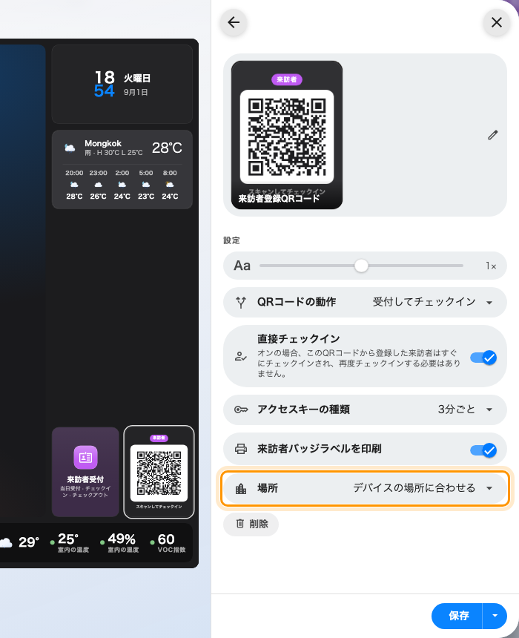
ウォークイン用コードの設定。所在地はデバイス任せのままにする項目。

Wi-Fi QRコード
ゲスト用ネットワークを読み取れるコードにしたものです。読み取ったスマートフォンは、
何も入力せずにネットワークへつながります。
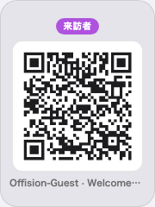
操作ボタンに置いた Wi-Fi QRコード。
置ける場所: 操作ボタン
設定 | 何をするか | いつ変えるか
ネットワーク名（SSID） | コードがつなぐネットワーク | ゲスト用ネットワークが変わったとき
パスワード | コードが運ぶパスワード | ゲスト用パスワードを回すとき——コードは自動で追随します
セキュリティ | ネットワークの保護方式。WPA または WEP | ネットワークが WPA でないときだけ
説明 | 認証情報を出していないあいだ、コードの下に出る一行。空欄ならタイルは読み取りを促すだけです | どのネットワークか、誰のためかを添えたいとき
非公開ネットワーク | ネットワークを非公開として符号化し、読み取ったスマートフォンがそれでも見つけられるようにします | SSID をブロードキャストしていないとき
SSIDとパスワードを表示 | 一行を名前とパスワードに置き換え、手入力できるようにします | コードから参加できないスマートフォンの来訪者がいるとき

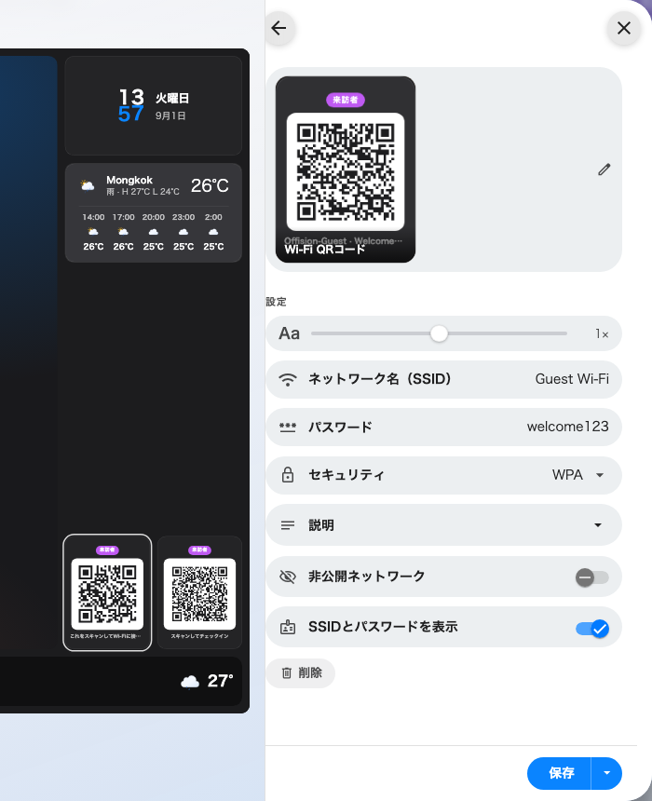
Wi-Fi コードの設定。コードがつなぐネットワークと、その下に出る文言。

道案内QRコード
読み取ると、この画面が立っている場所を出発点に、読んだ人自身のスマートフォンで道順が
開きます——来訪者に限らず、建物にいる誰にでも。共有の設定以外に、固有の設定は
ありません。
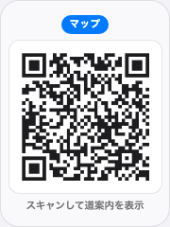
操作ボタンに置いた道案内コード。
置ける場所: 操作ボタン

ルームコントロールQRコード
予約の最中、部屋にいる人が自分のスマートフォンから部屋の機器を操作できるようにする
コードです。コード自体が触らずに済む道なので、このタイルはタッチできない画面にも
残ります。共有の設定以外に、固有の設定はありません。
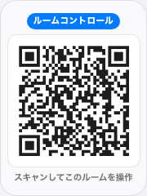
操作ボタンに置いたルームコントロールコード。
置ける場所: 操作ボタン

これらが決めないこと
- コードが指す先。Wi-Fi の資格情報は来訪者Wi-Fiの設定から、登録は来訪者管理から、
経路はフロアプランから来ます。タイルはコードを描くだけで、その裏側を作るわけでは
ありません。
- 大きさと色。画面全体のフォントサイズ、外観、ウィジェットの背景は、他のタイルと
同じようにこれらにも効きます——ウィジェットとその置き場所を参照。
- 誰かから渡されたコード。決済コードや、銀行・貸主が発行したものは、リンクではなく
画像です——自前のQRコードを画面に出すを参照。

